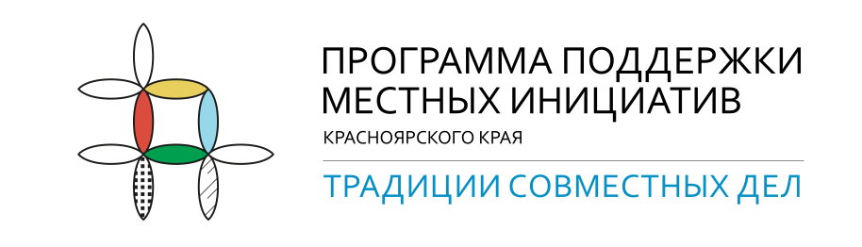

**Отчет**

Форма отчета не регламентируется и может содержать следующие сведения:

|  |  |
| --- | --- |
| Муниципальный округ/ район Красноярского края | Красноярский край Енисейский район |
| Поселение |  |
| Населенный пункт | Усть-Кемь |
| Наименование инициативного проекта | Благоустройство детской площадки «Мир Детства» по ул.Калинина |
| Описание проблемы, которую решил инициативный проект | Создание места отдыха и развлечения для детей |
| Дата и номер протокола проведения итогового собрания по выбору инициативного проекта | 09.01.2023 год №3 |
| Нормативно-правовой акт, являющийся основанием для реализации инициативного проекта и выделения иного межбюджетного трансферта | Постановление Правительства Красноярского края №314-п от 19.04.2023 «Об утверждении распределения иных межбюджетных трансфертов бюджетам МО Красноярского края на осуществление расходов, направленных на реализацию мероприятий по поддержке местных инициатив, на 2023 год» |
| Общая стоимость реализации инициативного проекта, в том числе: | 854 000,00 |
| Средства населения | 36 500,00 |
| Средства юридических лиц, ИП | 75 000,00 |
| Средства местного бюджета | 45 000,00 |
| Иной межбюджетный трансферт | 697 500,00 |
| Перечень муниципальных контрактов, заключенных в рамках проекта (дата, номер, подрядчик/поставщик) | №ЭА.2023.2 от 28.07.2023г. ИП ФЕДОРОВ |
| Дата завершения реализации проекта | 31.09.2023 |
| Краткое описание реализации инициативного проекта (выполненные работы по контракту, трудовое и имущественное участие населения и юридических лиц) | Установили детские качели и игровой комплекс, жители установили ограждение , произвели покраску ограждения. |

Подписи:

|  |  |
| --- | --- |
| Глава Усть-Кемского сельсовета | ________________/ Александр Иванович Марсал/ |
| Председатель инициативной группы | _______________ / Ксения Олеговна Кривенко/ |

**Информационный повод**

Дорогие жители поселка Усть-Кемь!

Рады сообщить, что инициативный проект «Благоустройство детской площадки «Мир Детства» по улице Калинина » в рамках Программы поддержки местных инициатив успешно реализован!

854 000,00 тыс.руб. - общая стоимость реализации инициативного проекта, из них:

36 500,00 тыс.руб. – средства населения

75 000,00 тыс.руб. – средства юридических лиц, ИП

45 000,00 тыс.руб. – средства местного бюджета

854 000,00 тыс.руб. – иной межбюджетный трансферт

Благодарим за участие в реализации проекта: «Благоустройство детской площадки «Мир Детства» по улице Калинина »